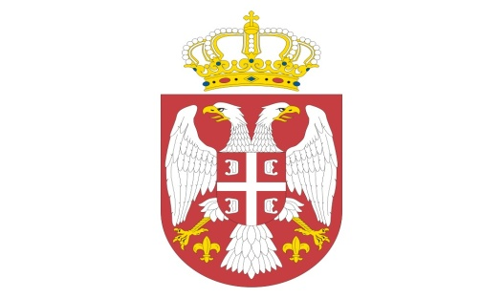
Р Е П У Б Л И К А С Р Б И Ј А
МИНИСТАРСТВО ОДБРАНЕ
УПРАВА ЗА ВОЈНО ЗДРАВСТВО
Бр. 1974 – 10
30 APR 2019

На основу члана 63. став 2. и 3. Закона о јавним набавкама ("Службени гласник РС" бр. 124/12, 14/2015 и 68/15),

МИНИСТАРСТВО ОДБРАНЕ
Управа за војно здравство

Доставља одговоре на питања заинтересованих лица

У отвореном поступку јавне набавке добра, медицинска опрема за формирање Војне болнице 2+ са додатним модулима, са укупно 38 партија ОРН: 33100000, редни бр. 3/ 2019УВЗ, заинтересовано лице је поставило следеће питање:

„С обзиром да се у објављеном позиву и конкурсној документацији на порталу ЈН, не види када је крајњи рок за предају понуда за набавку медицинске опреме, молимо Вас да објавите допуњен позив за подношење понуда.“

О д г о в о р и:

- Да, Наручилац прихвата сугестију заинтересованог лица и, у том смислу ће бити извршена допуна позива за подношење понуда, са крајњим роком за доставу 20.05.2019. године.

МС

Н А Ч Е Л Н И К
б р и г а д н и г е н е р а л
др сци.мед. Угљеша Јовичић

Достављено:
-уз омот предмета
Објављено:
-на Порталу Управе за јавне набавке
-на интернет страници МО РС

